
※学术动态
盛泽小学教科简报
（内部资料）
2025年第6期
2025年9月28日
盛泽小学教科室
主办

◎办好人民满意的教育…………………………………………1

※校园活动
◎目澜悦读：“亲近书籍 走向卓越”教师“书香致远”活动………………………………………………………………6
◎目澜讲堂：严教乐学 质效同进……………………………8
◎目澜讲堂：筑牢养成教育根基 助力学生持续成长………10

学术动态
办好人民满意的教育
孙春兰
教育是国之大计、党之大计。习近平总书记所作的党的二十大报告，通篇贯穿习近平新时代中国特色社会主义思想，描绘了全面建设社会主义现代化国家、实现第二个百年奋斗目标的宏伟蓝图，是我们党开启新时代新征程的政治宣言和行动纲领。报告从“实施科教兴国战略，强化现代化建设人才支撑”的高度，对“办好人民满意的教育”作出专门部署，凸显了教育的基础性、先导性、全局性地位，彰显了以人民为中心发展教育的价值追求，为推动教育改革发展指明了方向。

一、党的十八大以来我国教育面貌发生格局性变化
我们党始终坚持教育发展的人民立场，历来强调发展教育为了人民。新中国成立以来，我国教育事业用70多年时间走过西方发达国家几百年的历程，基本实现了中华民族千百年来学有所教、有教无类的教育理想，开辟了中国特色社会主义教育发展道路。党的十八大以来，以习近平同志为核心的党中央把教育摆在优先发展的战略位置，习近平总书记就教育发表一系列重要论述，在全国教育大会上明确了“九个坚持”的顶层设计、思路原则和任务要求，深刻回答了关系教育现代化的重大理论和实践问题，丰富发展了党对教育的规律性认识，引领教育改革更加深化、教育公平和质量不断提升，教育事业取得历史性成就、发生历史性变革。
（一）教育普及水平显著提升。我国现有各级各类学校52.9万所，在校生2.9亿人，各级教育普及水平达到或超过中高收入国家平均水平。学前教育毛入园率达88.1%，义务教育巩固率达95.4%，历史性解决了长期存在的失学辍学问题，义务教育有保障全面实现。高中阶段教育毛入学率达91.4%，如期实现普及目标。高等教育毛入学率从2012年的30%提高至2021年的57.8%，进入普及化阶段。各级各类教育的加快普及，显著增强了我国教育的包容性、公平性、适应性。当前，我国接受高等教育的人口达2.4亿，新增劳动力平均受教育年限13.8年，为提升国民素质、推动社会主义现代化建设提供了有力支撑。
（二）现代教育体系更加完善。坚持职业教育与普通教育同等重要、协调发展，不断优化教育结构、学科专业结构、人才培养结构，建设学分银行，实现各类学习成果的认证、积累和转换，加快构建服务全民终身学习的教育体系。深化职业教育改革，推进产教融合、校企合作，稳步推进本科层次职业教育，满足不同学生成长需要。推进城乡义务教育一体化发展，全面实现县域基本均衡目标；高等教育坚持学术学位与专业学位分类发展，撤销和停招本科专业点近1万个、增设1.7万个，更好适应经济社会发展需求。我国与58个国家和地区签署学历学位互认协议，教育国际影响力稳步提升。
（三）人民群众教育获得感不断增强。针对入园难、入园贵问题，开展2万多所城镇小区配套园治理，增加普惠性学位416万个，2021年普惠园覆盖率87.8%，公办园在园幼儿占51.9%。针对群众反映的义务教育校内作业和校外培训负担过重问题，坚定不移推进“双减”，线下学科类培训机构压减95.6%，线上压减87.1%，学校课后服务全覆盖，大部分家长反映教育焦虑有所缓解。压实地方政府举办义务教育责任，2022年秋季学期新增公办学位628.4万个、购买民办学位756.2万个，保持民办义务教育合理结构。这些教育民生工程，进一步优化了教育生态，支撑了教育高质量发展。
（四）教育服务发展能力全面提升。10年来，我国大中专院校向经济社会主战场输送上亿名毕业生，继续教育每年为各行各业培训上亿人次。支持高校建设科技创新中心和平台，高校承担了全国60%以上的基础研究、80%以上的国家自然科学基金项目。加大基础研究支持力度，实施强基计划，77所高校建设288个基础学科拔尖学生培养基地，着力培养拔尖人才。连续举办七届中国国际“互联网+”大学生创新创业大赛，直接或间接创造就业岗位591万个。3年来高职累计扩招413万人，现代制造业、战略性新兴产业和现代服务业新增从业人员70%以上来自职业院校。统筹教育资源主动服务东北振兴和雄安新区、粤港澳大湾区、海南自贸区建设，为区域和国家发展作出重要贡献。
（五）教育优先发展得到有力保障。国家财政性教育经费投入占国内生产总值比例连续10年不低于4%，是财政一般公共预算的第一大支出，巩固了教育优先发展的战略地位。“全面改薄”改善了832个脱贫县办学条件，99.8%的义务教育学校办学条件达到基本要求。学生资助政策体系覆盖各个学段，营养改善计划惠及3700万农村学生。“特岗计划”为中西部乡村学校补充103万名教师，“优师计划”每年为中西部欠发达地区定向培养1万名左右本科层次师范生。义务教育教师平均工资收入不低于当地公务员，教师的周转住房、职称评聘、职业发展等持续改善，全社会尊师重教的氛围更加浓厚。
教育面貌的格局性变化，根本在于党对教育工作领导的全面加强，领导体制和工作机制更加完善，有力保证了教育改革发展的正确方向。通过加强教育系统党的建设，深化思政课改革创新，当代学生思想主流积极健康向上，热爱党、热爱祖国、热爱人民，发出了“请党放心、强国有我”的青春誓言，充分表明他们是值得信赖、可以寄予厚望的一代。
二、办好人民满意教育的总体思路
当前，世界百年未有之大变局加速演进，中华民族伟大复兴进入不可逆转的历史进程。党的二十大报告明确了新时代新征程党和国家所处的历史方位，对以中国式现代化全面推进中华民族伟大复兴作出一系列重大部署。推动经济社会发展、提高综合国力和国际竞争力，归根结底要靠人才。教育是提高人民综合素质、促进人的全面发展的重要途径，是民族振兴、社会进步的重要基石，是对中华民族伟大复兴具有决定性意义的事业。强国必先强教，中国式现代化需要教育现代化的支撑。在新的起点上，教育工作要深入贯彻习近平总书记关于教育的重要论述，全面落实党的教育方针，坚持为党育人、为国育才，遵循教育规律和人才成长规律，顺应社会主要矛盾的变化，以高质量发展为主线，以深化教育改革为动力，以凝聚人心、完善人格、开发人力、培育人才、造福人民为目标，健全学校、家庭、社会育人机制，培养德智体美劳全面发展的社会主义建设者和接班人，加快建设教育强国、办好人民满意的教育。
（一）坚持立德树人的根本任务。习近平总书记强调，“我国是中国共产党领导的社会主义国家，这就决定了我们的教育必须把培养社会主义建设者和接班人作为根本任务，培养一代又一代拥护中国共产党领导和我国社会主义制度、立志为中国特色社会主义奋斗终身的有用人才。”培养什么人，是教育的首要问题。这是思考和谋划教育工作的逻辑起点，也是丝毫不能偏离的政治方向。青少年是价值观形成和塑造的关键时期，党的教育方针始终强调德育为先。要从学生身心特点和思想实际出发，持续深化思想政治理论课改革创新，用习近平新时代中国特色社会主义思想铸魂育人，推进思政课程和课程思政同向同行，把思想政治教育“小课堂”与社会“大课堂”贯通起来，提高思想政治教育的亲和力和针对性。人才培养是育人和育才相统一的过程，教育传授学生的不仅是知识，更重要的是价值观塑造、能力锻造、人格养成。教育无论发展到什么程度，第一位的是立德树人，引导学生树立正确的世界观、人生观、价值观，教会学生有能力、有责任、有爱心，全面发展、学有所长，培养出党和国家需要、对社会有用的人。
（二）坚持科学的教育理念。习近平总书记强调，“素质教育是教育的核心，教育要注重以人为本、因材施教，注重学用相长、知行合一”，“促进学生德智体美劳全面发展”。教育理念是教育实践的先导。教育是一门科学，兴教办学、人才成长有客观的规律。中华民族历来有崇文重教的优良传统，积累了丰富的教育经验和智慧，如有教无类、因材施教、循序渐进、温故知新、教学相长等。要坚定教育自信，弘扬我国优秀教育传统，吸收借鉴国际先进经验，构建德智体美劳全面培养的教育体系，深化体教融合，发挥劳动教育的育人功能，提升学生综合素质。适合的教育是最好的教育。每个学生的禀赋、潜质、特长不同，学校要坚持以学生为本，注重因材施教，探索多样化办学，对在某些方面确有专长的学生，通过个性化指导、兴趣小组等灵活教学管理方式进行重点培养；对学习困难的学生，用心发现他们的长处、耐心施教，使教育的选择更多样、成长的道路更宽广，努力让每个学生都有人生出彩的机会。树立科学的教育理念是一个长期的过程，需要学校、家庭、社会持续不懈的努力，守正笃实、久久为功，促进学生身心健康成长。
（三）坚持教育事业的公益属性。习近平总书记强调，要“坚持教育公益性原则，把教育公平作为国家基本教育政策”。教育事关国民素质提升和国家未来发展，是重要的公共服务。我国教育法规定，“教育活动必须符合国家和社会公共利益”。在保证公益性的前提下，政府以外的民办教育机构提供教育服务，对于扩大学位供给、满足多样教育需求来说是有益的。但良心的行业不能变成逐利的产业，更不能让资本在教育领域无序扩张，加重群众负担，破坏教育生态。近年来推进“双减”工作、规范民办义务教育，同时大力发展普惠园、推进义务教育城乡均衡、保障随迁子女入学、开展控辍保学，都是坚持教育的公益性。教育公平是社会公平的重要基础，既在于均等化的基本公共服务，更体现在教育机会、资源配置、制度政策的公平。促进教育公平不是削峰填谷，关键在补齐短板、提高质量，办好每一所学校、教好每一个学生。数字化线上教育是学校教育和课堂教学的补充和延伸，我国城乡学生共享全国名师、名家、名校、名课资源，扩大了优质教育资源覆盖面，促进了教育均衡发展。教育是国计、也是民生。各级政府要承担起责任，该投入的必须投入，保障义务教育的公益性，平衡好公办教育和民办教育、政府责任和社会责任，将教育改革发展与解决现实问题结合起来，让教育发展成果更多更公平惠及全体人民。
（四）坚持教育质量的生命线。人民满意的教育必定是高质量的教育。习近平总书记强调，“要深化教育教学改革，强化学校教育主阵地作用，全面提高学校教学质量”。我国人均国内生产总值已超过1.2万美元，教育正加快从“有学上”向“上好学”转变，进入全面提高质量的内涵发展阶段。提高教育质量是一个系统工程，涉及教育观念、教育体制、教学方式的全方位调整，需要做到老师“教好”、学生“学好”、学校“管好”三位一体。义务教育阶段是国民教育的重要基础，是重中之重，近年来重点抓教学改革、课程质量提升，倡导启发式、体验式、互动式教学，培养孩子的良好品行、动手能力、创新精神和人文素养。高等教育是国家发展水平和潜力的重要标志，坚持以“双一流”建设为牵引，强化本科教育，落实教授为本科生上课的规定，同时严格学校管理，让不合格的学生毕不了业，形成鲜明的质量导向。职业教育优化类型定位，突出职业教育特点，促进提质培优，推动教师教材教法改革，实践性教学课时占总课时一半以上。牢固树立教育质量观，把促进人的全面发展、适应国家社会需要作为衡量教育质量的标准，以提高教育质量为导向完善管理制度和工作机制，统筹教育发展的规模、结构、效益，把资源配置和学校工作重心集中到教育教学上来，全面提高各级各类教育的质量。
三、新时代新征程办好人民满意教育的重点任务
党的二十大报告对办好人民满意的教育作出新的重大部署，要采取更加有力的举措，把党的二十大报告提出的各项任务落到实处，努力发展具有中国特色、世界水平的现代教育。
（一）加强党对教育工作的领导。党的领导是办好教育的根本保证。要以党的政治建设为统领，全面加强教育系统党的建设，坚持和完善党委领导下的校长负责制，改革创新学校思想政治理论课，把教育系统建设成为坚持党的领导的坚强阵地。深入推进依法治教、依法治校，完善教育治理体系、提高教育治理能力，赋予学校更多办学自主权，激发学校发展活力。各级党委和政府要为学校办学安全托底，解决学校后顾之忧。
（二）加快建设高质量教育体系。各级各类教育要适应人民期盼和发展需求，巩固提升普及水平，更加注重高质量发展。学前教育要多渠道增加普惠性资源，全面提升科学保教水平。义务教育要落实“五育并举”要求，加快义务教育优质均衡发展和城乡一体化，优化区域教育资源配置。要坚持高中阶段学校多样化发展，加强县域普通高中建设。高等教育要促进内涵式发展，鼓励高校在不同定位上办出特色、争创一流，加强基础学科、新兴学科、交叉学科建设，加快建设中国特色、世界一流的大学和优势学科，全面提高人才自主培养质量。要优化职业教育类型定位，深入实施中职、高职办学条件达标工程，推动高职提质培优，稳步发展本科职业教育，推进职普融通、产教融合、科教融汇，培养更多应用型、技能型人才。
（三）深化教育领域综合改革。教育关乎公平与效率、规模与质量、国家需要与个人期望，涉及思想观念、利益调整，要发挥关键领域改革的作用，带动育人方式、办学模式、管理体制、保障机制等综合改革。学校的职责归根结底是教书育人，要推动办学治校坚守育人的本源，坚决破除唯分数、唯升学、唯文凭、唯论文、唯帽子，完善学校管理和教育评价体系。深化考试招生制度改革，完善自主招生、特才特招等选拔机制，更好发挥“指挥棒”作用。要发挥学校育人主阵地作用，持续优化教育教学秩序和综合育人环境，巩固拓展“双减”成果，防止反弹。稳步推进民办义务教育治理，落实“公民同招”和免试就近入学，引导规范民办教育发展。教育督导改革要重点完善常态化监测，强化结果运用和问责机制。同时，要坚持以开放促改革、促发展，加强国际教育交流合作，拓展全方位、多层次、宽领域的教育对外开放格局，不断增强我国教育的国际影响力和竞争力。
（四）加强教师队伍建设。没有高水平的教师，就谈不上高质量的教育。要深入实施新时代基础教育强师计划，加强师德师风建设，培养高素质教师队伍，弘扬尊师重教社会风尚。推动政策、资源、投入进一步向教师倾斜，引导师范院校坚持“师范为本”、以培养教师为主业，支持高水平综合大学开展教师教育，保证教师队伍有充足的师资来源，加快补充思想政治、音体美等学科教师。深入推进义务教育学校教师“县管校聘”管理改革，加大对乡村教师的倾斜支持，完善城镇优秀教师、校长向乡村学校、薄弱学校交流轮岗的激励机制，扩大中小学中高级岗位比例，提高教龄津贴标准，吸引和激励更多优秀人才长期从教、终身从教。
（五）着力完善保障条件。教育优先发展是党和国家的重大战略，体现在经济社会规划优先安排教育发展、财政资金优先保障教育投入、公共资源优先满足教育和人力资源开发需要等方面。要健全财政教育投入机制，全面落实各级政府支出责任，确保国家财政性教育经费投入占国内生产总值比例不低于4%。不断优化经费支出结构，健全各级教育生均标准，完善覆盖全学段学生资助体系，把新增教育经费更多用在教师队伍建设和教学设施改善上，提高教育经费使用效益。加强教材建设和管理，加大国家通用语言文字推广力度，推进教育数字化，全方位奠定教育发展基础，不断提高人民群众对教育的满意度。

校园活动
目澜悦读：“亲近书籍 走向卓越”教师“书香致远”活动
近日，为响应吴江区教育局在第41个教师节来临之际举办的第一届“亲近书籍 走向卓越”教师“书香致远”系列活动，盛泽小学聚焦教师专业成长与校园书香文化建设，启动“目澜悦读”专项活动，旨在通过阅读与实践结合，提升教师教书育人能力，深化教学改革，助力吴江教育高质量发展。9月22日下午，在盛泽小学目澜校区简约楼三楼西会议室里举行了读书沙龙活动。本次活动由娄小明副校长主持，全体读书社团成员参加。
本次沙龙活动内容与形式聚焦“阅读+实践+交流”。教师从指定的书籍《美好的容颜》《教学主张：打通理论与实践的阻隔》《给教师的人工智能教育》中任选一本，以教育叙事形式撰写文本。并结合阅读收获与教育教学实践，聚焦“课改”主题提炼经验、沉淀思考，讲述具有校本特色的教育教学故事。每位读书社团成员都认真研读书本，精心制作PPT，在交流会上分享阅读与写作心得，活动产生的优秀文本将推荐参与区级评选。
此次“目澜悦读”活动，既是对区教育局教师读书工程的积极响应，也为盛泽小学教师搭建了阅读交流、实践反思的平台。通过“读、写、研、评”一体化环节，不仅能丰富教师教育理论储备，更能推动理论与教学实践深度融合，为校园书香文化注入新活力，为教师专业成长赋能，进而为学校教育教学质量提升与学生全面发展奠定坚实基础。
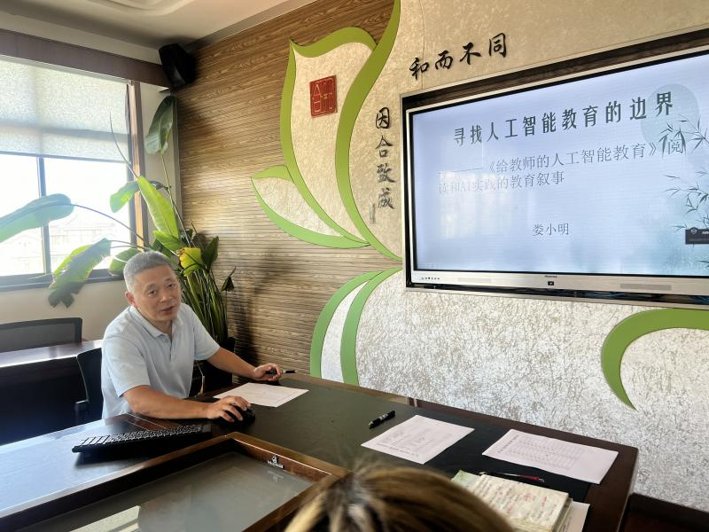
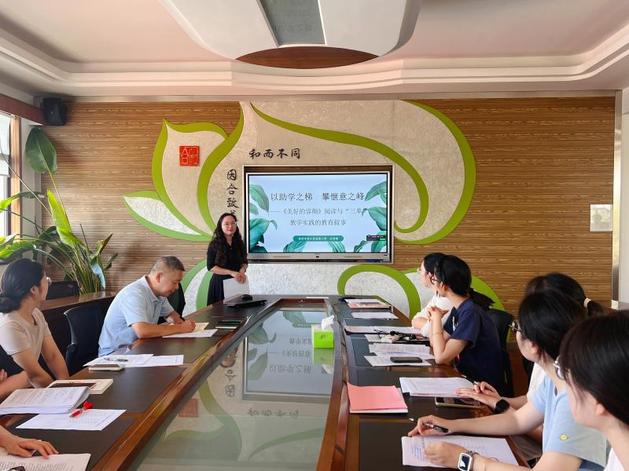
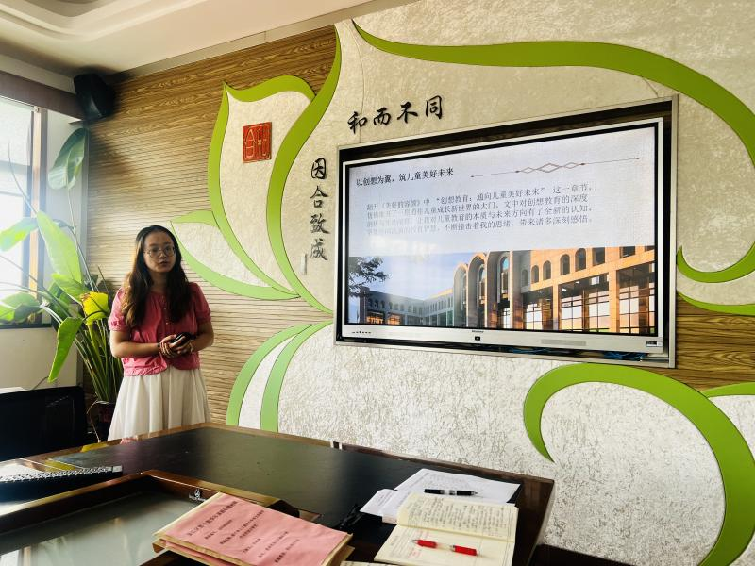

目澜讲堂：严教乐学 质效同进
9月19日中午，在盛泽小学目澜校区报告厅里举行了“严教乐学・质效同进”为主题的目澜讲堂活动。数学教师徐琳劼分享教学工作经验，全体教师参会，山卫英副校长作现场点评并布置后续教学工作。
讲堂上，徐琳劼老师结合自身数学教学经验，从六大维度展开分享：一是建立规范课堂常规，通过要求学生双手放桌、用环视目光与抑扬顿挫的声音，以“眼睛看得清、耳朵听得准、声音变提醒”的趣味提示，帮助学生养成专注听讲习惯；二是培养良好审题习惯，指导学生审题时圈画关键信息，以“80 元买玩具”例题为例，通过圈“剩下的”“平均”“每支”明确解题步骤；三是提升作业检查能力，针对列竖式计算，教给学生“抄题检查、草稿重算、对照答案”三步法；四是创新注意力引导方式，用“讲解必考题”“全班达标免回作”等策略激发学生听课积极性；五是让数学知识“活”起来，在《商的变化规律》教学中，将被除数比作“国王”，商与除数比作“作对的将军”，以故事化比喻降低学习难度；六是关爱学困生成长，通过家校配合巩固基础、课堂重点指导、同学互助、及时表扬激励等方式，帮助曾居全班倒数的学生提升成绩，给予考出75分成绩的学生以“学霸”称号，并颁发奖学金。
随后，山卫英副校长对徐琳劼老师的分享进行点评。她指出，徐老师的经验立足学生认知特点与成长需求，从习惯培养、兴趣激发到个体关爱层层递进，既具学科针对性，又有普遍借鉴意义，为教师破解教学痛点、提升课堂质效提供了实用路径。
此次活动进一步丰富了教师教学实践经验储备，为学校持续推进教学提质增效、促进学生全面发展奠定基础，助力“严教乐学・质效同进”的教学目标稳步实现。
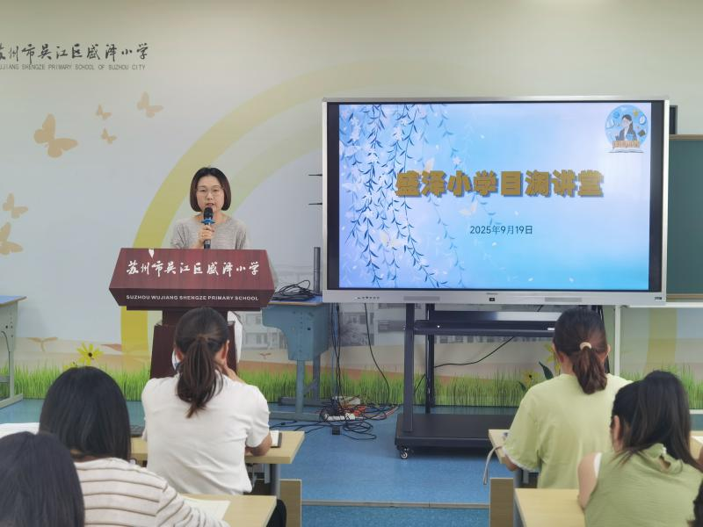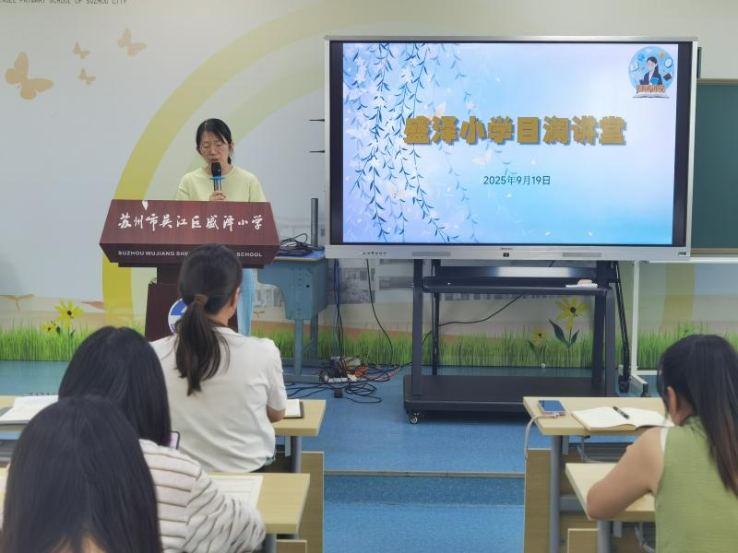

目澜讲堂：筑牢养成教育根基 助力学生持续成长
9月19日中午，在盛泽小学目澜校区报告厅里举行了“筑牢养成教育根基·助力学生持续成长”为主题的目澜讲堂活动。本次活动聚焦德育实践与班级管理，班主任张秀君老师分享德育工作经验，全体教师参会，张龑副校长作现场点评。
讲堂上，张秀君老师结合自身接手“常规松散、问题频发”班级的转化经历，从四大维度展开德育经验分享：一是习惯培养重日常，以“小规矩”筑牢根基。开学第一课便讲透规则背后的意义，从晨读“整理桌面、安静跟读”、课堂“摆好用品、圈画重点”到卫生“爱护桌椅、规范就餐”，将要求融入日常，通过课前提醒、班会强调、及时纠偏，反复打磨让好习惯内化为学生本能；二是教育方式求“严慈相济”，以底线与温暖育人。面对哭闹影响课堂的小吴同学，不纵容妥协，而是严肃指出问题、引导其认错检讨，帮其建立“不影响他人”的底线；同时在学生生病、难过时给予家人般的关怀，让教育既有力度又有温度；三是奖惩有度促成长，以激励与引导明是非。发现曾爱上课睡觉的小李同学连续一周专注听讲后，立即在全班表扬，激发其学习积极性；对违规学生则先分析问题再严肃指出，为全班树立行为标准；四是勤勉担当守责任，以“三勤”护好班级。秉持“今日事今日毕”原则，放学前逐个检查学生任务，延时陪伴未完成作业的学生并同步沟通家长；总结“脚勤（跟班督促）、嘴勤（谈心沟通）、眼勤（观察引导）”方法，及时发现并解决习惯养成中的问题，用责任心赢得家长支持。
随后，张龑副校长对张秀君老师的分享进行点评。她指出，张老师的德育经验极具实践价值：一是习惯培养“细”，从细微规矩入手，融入日常持续巩固，让德育落地于小事；二是教育方式“准”，精准把握“严”与“爱”的平衡，既立底线又暖人心，契合学生成长需求；三是责任落实“实”，以“三勤”方法将德育工作做细做实，用接地气的行动实现班级从“松散”到“有序”的转变。她强调，张老师的经验没有高深理论，却满含对学生的用心，为全体教师破解德育难题、做好班级管理提供了可借鉴的实用路径。
此次活动为教师搭建了德育经验交流的平台，进一步丰富了教师的德育实践储备，助力学校筑牢养成教育根基，助力学生持续成长。
